多语言文本音频语音翻译盒子项目

问题汇报

1. 前端音频上传：

变量data中存储的就是前端上传的音频文件。

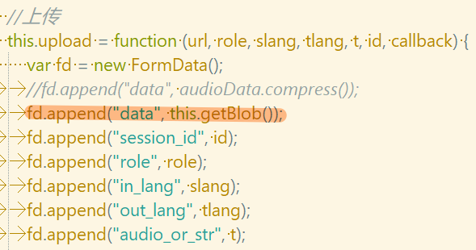

用POST方法传给后端，但报错400(BAD REQUEST)。

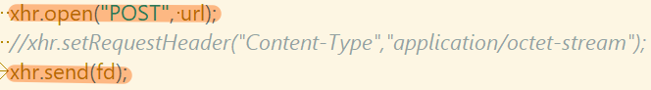

从后端得到前端POST的结果中，再次向前端返回了data变量，因为我们想要查看前端POST返回变量data的内容是什么。



在前端alert出来：

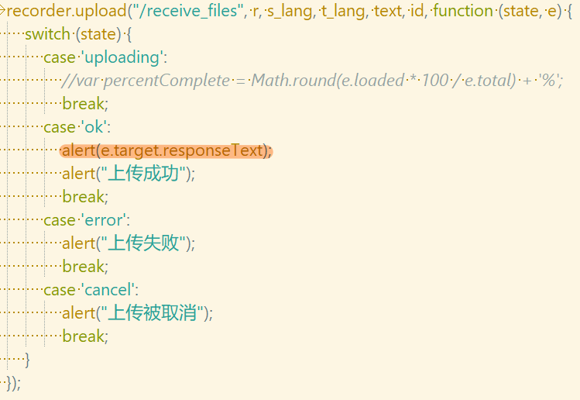

但alert(data)出来的结果如下：

还是那个400报错页面，说服务器无法理解传输的文件。

就是说前端的POST方法已经将音频文件传输给了后端，但服务器无法解析。

不知是否与flask有关？

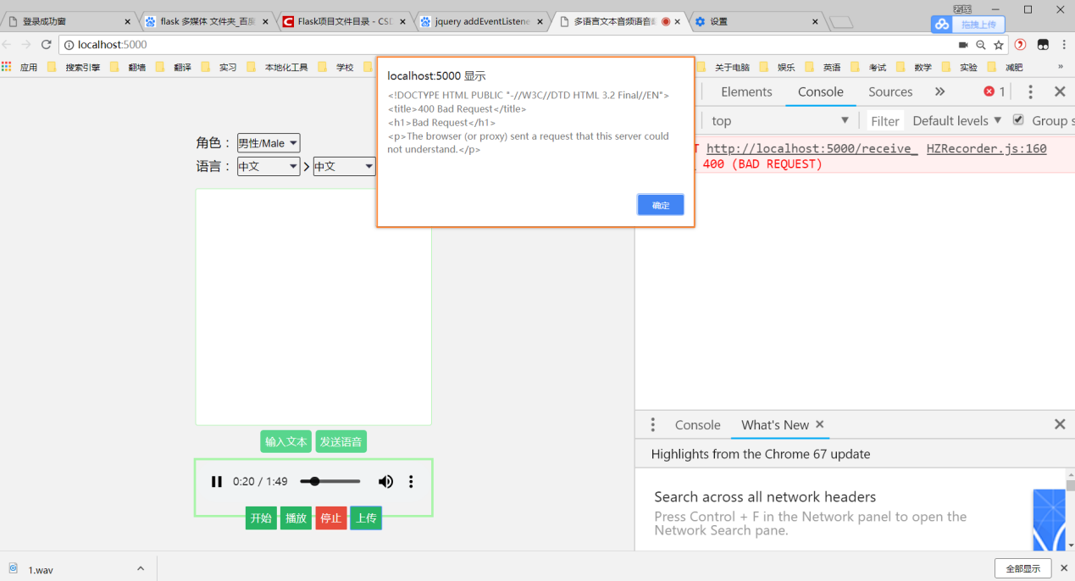



1. Ajax轮询

通过设置 $.ajax

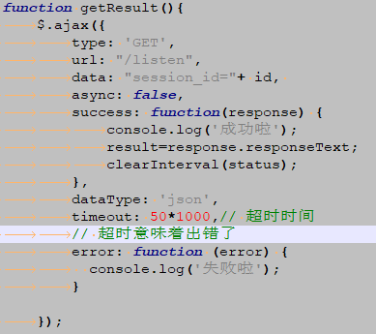

和 setInternal() 函数初步建立起了轮询

C:\Users\CHARLO~1\AppData\Local\Temp\1532104681(1).png

服务器返回的信息能在success后的无名函数内通过 alert(result) 显示，并且结果正确，但是无法在外部获取返回值，就算设置了全局变量，或者把异步改成同步也没能解决问题，不知道ajax的工作机制到底是什么？如何才能将result取出？